Руководство администрации района

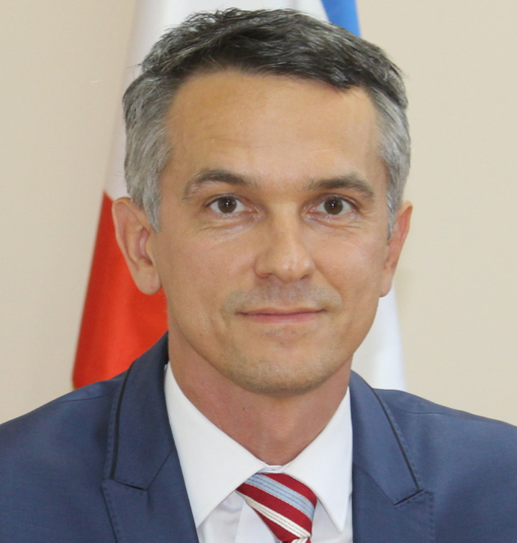
Петелин Сергей Анатольевич
Временно исполняющий обязанности главы администрации Симферопольского района
Родился 2 мая 1978 года в г. Барановичи Брестской области.
В 2000 году окончил Ростовский государственный университет, юридический факультет.
С 2000 по 2009 годы работал в коммерческих организациях на руководящих должностях.
2009 - 2012 гг. – в Комитете Государственной Думы Российской Федерации по природным ресурсам, природопользованию и экологии, в должности советника аппарата Комитета, а затем исполняющего обязанности руководителя аппарата Комитета.
2012 - 2013 гг. – начальник отдела корпоративной работы в ООО «Байкальская горная компания».
2013 - 2015 гг. – директор департамента юридического сопровождения ФГБУ «Рослесинфорг».
2015 - 2016 гг. – директор ГУП РК «Учебно-опытный племенной птицеводческий завод им. Фрунзе»
2016 - 2022 гг. заместитель министра сельского хозяйства Республики Крым
В августе 2022 года назначен на должность первого заместителя главы администрации Симферопольского района
Имеет награды.
Благодарность Руководителя аппарата Государственной Думы за безупречную и эффективную государственную гражданскую службу в 2010 г, Почетная грамота Минприроды России за личный вклад в развитие законодательства о государственном экологическом мониторинге, Благодарность генерального директора ФГУП «Рослесинфорг» за существенный вклад по реорганизации предприятия.
Благодарность Главы Республики Крым в 2018 г., Почетная грамота Совета министров Республики Крым за многолетний добросовестный труд в 2021 г., Благодарность Председателя Государственного Совета Республики Крым в 2017 г., Благодарственное письмо Председателя Государственного Совета Республики Крым в 2018 г., Почетные грамоты, благодарности и благодарственные письма Министерства сельского хозяйства Республики Крым.

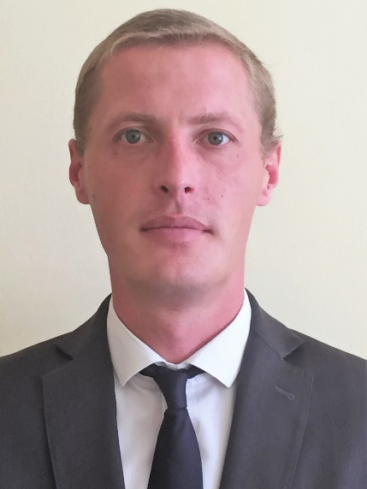
Юрченко Иван Сергеевич
Заместитель главы администрации Симферопольского района
Родился 10 ноября 1984 года в г. Севастополь.
С 2002 года по 2007 год учился в Крымском государственном гуманитарном университете. Квалификация – учитель истории.
С 2005 года по 2008 год – служба в Вооруженных силах.
В 2017 году окончил аспирантуру Крымского федерального университета им. В.И. Вернадского по направлению «Политические проблемы международных отношений глобального и регионального развития».
С 2012 года по 2014 год – начальник отдела информационной работы, внутренней политики и связи с общественностью Гагаринской районной государственной администрации г. Севастополь
С 2014 года – и.о. руководителя аппарата Гагаринской районной государственной администрации г. Севастополь
С 2014 года по 2015 год занимал должность начальника организационного отдела Управления «Администрации Гагаринского района г. Севастополь».
С 2015 года по 2016 год работал заместителем начальника управления социальной и организационной работы Департамента Гагаринского района г. Севастополь.
С 2016 года по 2017 год – заместитель начальника отдела обеспечения и исполнения переданных полномочий Департамента по территориальному развитию и взаимодействию с органами местного самоуправления г.Севастополь.
С 2017 года по 2018 год – начальник отдела организационной работы Департамента по территориальному развитию и взаимодействию с ОМСУ г. Севастополь.
С 2018 года – заместитель главы администрации Симферопольского района Республики Крым.
С февраля 2020 года по июль 2021 года – руководитель аппарата администрации Симферопольского района Республики Крым.
С 28.07.2021 – заместитель главы администрации Симферопольского района.
Имеет награды. Медаль «За доблестный труд», Нагрудный знак «Участник ликвидации последствий ЧС МЧС России», Медаль за воссоединение Крыма с Россией;
Награжден медалью «За доблестный труд» Президиумом Государственного Совета Республики Крым;
За высокий патриотизм, защиту конституционных прав и свобод жителей Республики Крым и в связи со 100-летием основания Симферопольского района Республики Крым награжден медалью «За защиту Республики Крым».

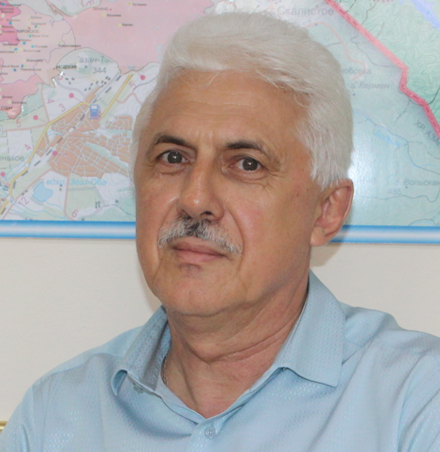
Пономарев Геннадий Владимирович
Заместитель главы администрации Симферопольского района - Главный архитектор Симферопольского района
Родился 19 декабря 1958 года в г. Полтава Украинской ССР
С 1977 года по 1982 год учился в Полтавском инженерно-строительном институте, специальность – «Архитектура».
С 1982 года по 1992 год – работал в различных проектных организациях, где занимал должности от специалиста-архитектора до главного архитектора проектов.
С 1992 года по 1998 год – работал архитектором в отделе архитектуры Железнодорожного районного совета г.Симферополя.
С 1998 года по 2011 год - главный архитектор Железнодорожного районного совета г.Симферополя.
С 2011 года по 2017 год – работал в Комитете строительства и архитектуры АРК, далее – в министерстве строительства и архитектуры РК.
С 2017 года – сотрудник ФГБУ «ЦНИИП Министерства строительства Российской Федерации», принимал участие в разработке градостроительной документации Республики Крым.
С июля 2021 года – заместитель главы администрации Симферопольского района


Мысина Марина Анатольевна
Заместитель главы администрации Симферопольского района
Родилась 3 февраля 1992 года в с. Малореченское, г. Алушта
Образование высшее:
2014 г., «Таврический национальный университет им. В.И. Вернадского»;
2014 г., «Таврический национальный университет им. В.И. Вернадского»;
2021 г., ФГБОУ ВО «Российский государственный университет правосудия».
Специальность по образованию:
менеджмент, государственное и муниципальное управление, юриспруденция
Трудовая деятельность
11.2014 – 01.2015 - начальник службы благоустройства и озеленения ФГБУ санаторий «Алуштинский»
01.2015 – 04.2015 - менеджер отдела кадров ФГБУ санаторий «Алуштинский»
05.2015 – 09.2015 - специалист 2 разряда отдела мониторинга предприятий в сфере туризма, торговли и услуг департамента мониторинга мероприятий по поддержке экономики Министерства Российской Федерации по делам Крыма
01.2016 – 10.2017 - специалист 1 разряда, ведущий специалист, главный специалист отдела по организации внутренней и межрегиональной маршрутной сети управления по организации и развития перевозок на транспорте Министерства транспорта Республики Крым
11.2017 – 07.2019 - ведущий специалист отдела мониторинга и сводной отчетности, ведущий специалист отдела управления федеральной ФЦП Автономной некоммерческой организации «Дирекция по управлению федеральной целевой программой «Социально-экономическое развитие Республики Крым и г. Севастополю до 2022»
07.2019 – 08.2020 - заместитель начальника управления – заведующий отделом правовой и кадровой работы управления капитального строительства, инфраструктурного развития правовой и кадровой работы Министерства спорта Республики Крым
09.2020 – 02.2024 - начальник отдела правового, кадрового и организационного обеспечения Автономной некоммерческой организации «Центр содействия жилищному строительству Мурманской области»
03.2024 – 07.2024 - начальник управления жилищно-коммунального хозяйства администрации Симферопольского района Республики Крым
02.07.2024 – по н./вр. - заместитель главы администрации Симферопольского района Республики Крым

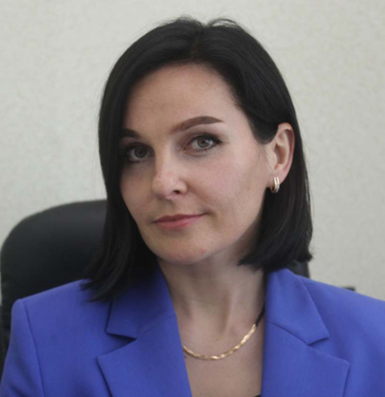
Безина Валерия Михайловна
Руководитель аппарата администрации Симферопольского района
Родилась 19 января 1982 года, г. Архангельск
В 2004 году окончила Поморский государственный университет им. М.В. Ломоносова по специальности «Государственное муниципальное управление»
Свою трудовую деятельность начала в 2005 году главным специалистом отделения кадров Регионального управления Федеральной службы по контролю за оборотом наркотиков по Архангельской области (ФСКН России по Архангельской области).
Далее проходила федеральную государственную гражданскую службу
в ФСКН России по Архангельской области на должностях главного специалиста – эксперта, консультанта отдела кадров и воспитательной работы.
С мая 2014 по июнь 2016 года проходила службу в Региональном управлении ФСКН России по Республике Крым в должности ведущего инспектора отдела кадров.
С августа 2020 года по апрель 2023 года проходила муниципальную службу на должности начальника отдела кадровой политики и муниципальной службы управления правовой и кадровой работы администрации Симферопольского района Республики Крым.
18 апреля 2023 назначена на должность руководителя аппарата администрации Симферопольского района Республики Крым
Награждена Почетной грамотой Федеральной службы по контролю за оборотом наркотиков России в 2012 и 2014 году.

АДМИНИСТРАЦИЯ СИМФЕРОПОЛЬСКОГО РАЙОНА РЕСПУБЛИКИ КРЫМ
295051, г. Симферополь, ул. Павленко, 1, kanc@simfmo.rk.gov.ru
ПЕТЕЛИН  Сергей Анатольевич | Временно исполняющий полномочия главы администрации, каб. 314 | (3652) 57-64-00 (приемная)
Отдел делопроизводства и контроля
295051, г. Симферополь, ул. Павленко, 1, каб. 226
БИДЮК  Юлианна Витальевна | Начальник отдела | (3652) 54-64-85
Отдел по работе с обращениями граждан
295051, г. Симферополь, ул. Павленко, 1, каб. 116
НАУХАЦКАЯ  Юлия Юрьевна | Начальник отдела | +7-978-000-08-22
Отдел по вопросам организационной работы
295051, г. Симферополь, ул. Павленко, 1, каб. 223
КУТУЗОВА  Елена Анатольевна | Начальник отдела | (3652) 57-64-16
Управление правовой и кадровой работы
295051, г. Симферополь, ул. Павленко, 1, каб. 202
НИКИТЕНКО  Елена Николаевна | Начальник управления | (3652) 57-64-17
Управление финансово-бухгалтерского учета
295051, г. Симферополь, ул. Павленко, 1, каб. 222
КАЗАРЬЯН  Анна Валериевна | Начальник управления | (3652) 27-77-66
Управление образования
295051, г. Симферополь, ул. Павленко, 1, каб. 323
ДМИТРОВА  Светлана Владимировна | Начальник управления | (3652) 57-64-02
Управление по делам несовершеннолетних и защите их прав
295051, г. Симферополь, ул. Павленко, 1, каб. 221
ЛУЦЕНКО  Тарас Николаевич | Начальник управления | (3652) 57-64-03
Департамент развития муниципальной собственности и сельскохозяйственного производства
295051, г. Симферополь, ул. Павленко, 1, каб. 305
ХАСАНОВА  Юлия Павловна | Начальник департамента | (3652) 57-64-05
Управление градостроительной политики
295051, г. Симферополь, ул. Павленко, 1, каб. 328
ЗАЯЦ  Ирина Вячеславовна | Начальник управления | (3652) 57-64-06
МКУ «УПРАВЛЕНИЕ ФИНАНСОВ»
295051, г. Симферополь, ул. Павленко, 1, каб. 415
ПУЗАНОВА  Елена Петровна | Начальник управления | (3652) 27-22-94
Управление экономического развития
295051, г. Симферополь, ул. Павленко, 1, каб. 305
ХОМЯКОВА  Елизавета Валентиновна | Начальник управления | (3652) 57-64-07
Управление жилищно-коммунального хозяйства
295051, г. Симферополь, ул. Павленко, 1, каб. 318
ЛИМОНОВ  Владислав Михайлович | Начальник управления | +7 (978) 001-23-32
Управление сельского хозяйства
295051, г. Симферополь, ул. Павленко, 1, каб. 302
НАДЖАФОВ  Хаял Бакир оглы | Начальник управления | +7-978-997-32-52  (3652) 57-64-18
Сектор по вопросам межнациональных и межконфессиональных отношений
295051, г. Симферополь, ул. Павленко, 1, каб. 325
- | Заведующий сектором | (3652) 57-64-10
Архивный отдел
295051, г. Симферополь, ул. Павленко, 1, каб. 023
РОМАНЬКО  Марина Михайловна | Начальник отдела | +7-978-997-32-56  (3652) 57-64-11
Отдел по ЧС и ГО, пожарной безопасности, взаимодействию с правоохранительными органами и противодействию экстремизму и терроризму
295051, г. Симферополь, ул. Павленко, 1, каб. 114
ШУРАНДИН  Андрей Викторович | Начальник отдела | (3652) 57-64-12
Отдел по защите государственной тайны и мобилизационной работе
295051, г. Симферополь, ул. Павленко, 1, каб. 326
ПАЗЮК  Сергей Васильевич | Начальник отдела | (3652) 27-20-01
Департамент труда и социальной защиты населения
295018, г. Симферополь, ул. Ракетная, 34, каб. 1
ДЕГТЯРЁВА  Евгения Юрьевна | Начальник департамента | (3652) 56-02-66
Отдел по работе с уведомлениями
295051, г. Симферополь, ул. Павленко, 1, каб. 404
 | Начальник отдела | (3652) 57-64-13
Отдел культуры и культурного наследия
295051, г. Симферополь, ул. Павленко, 1, каб. 212
МАКСИМОВА  Елена Валериевна | Начальник отдела | (3652) 57-64-14
Отдел муниципального контроля
295051, г. Симферополь, ул. Павленко, 1, каб. 110
БЕРЕЖНОЙ  Сергей Владимирович | Начальник отдела, мун. инспектор | (3652) 57-64-15

